Les donderdag 12 februari
Syllabus schriftelijk
Syllabus mondeling
Opwarming
 | Goeiemorgen! Ca va?  Goed geslapen?  Hoe laat ben je gaan slapen?  Hoe voel je je vanmorgen?  Heb je het druk vandaag?  Wat moet je allemaal doen?
Ik voel me slechtgezind
omdat ik maar 2 uur geslapen heb.
Ik ben alleen naar de supermarkt
gegaan.
Ik heb het een beetje druk vandaag.
(hebbet)
In de namiddag ga ik een nieuwe tattoo laten zetten.
Emoties
Hoe voel(de) jij je? Spreken over emoties
Ik ben geïrriteerd doordat mijn buur de deur open gelaten heeft.
Ik ben gefrustreerd
omdat mijn buur de deur altijd
open laat.
Ik ben geïrriteerd
als mensen in het bushokje roken.
Ik ben gefrustreerd
omdat ik belastingen moet betalen.
Ik ben geïrriteerd door lawaai tijdens de les.
Ik ben gefrustreerd omdat Nederlands zo moeilijk is.
Ik was ontgoocheld over mijn resultaat van Nederlands.
Ik was ontgoocheld toen ik naar België kwam omdat de realiteit minder mooi is dan de droom.
Ik was opgelucht toen ik mijn doctoraat afgerond had.
Spreken
1. Wanneer voelde je je laatst geïrriteerd
of gefrustreerd? Waarom?
Elke ochtend ben ik geïrriteerd als de bus te laat komt.
2. Wanneer voelde je je laatst ontgoocheld = teleurgesteld? Waarom? (E. ‘disappointed’)
Ik voelde me ontgoocheld
toen ik een slecht verblijf in een hotel had.
3. Wanneer voelde je je laatst opgelucht?
Ik voelde me opgelucht toen de dokter zei
dat mijn kind niet erg ziek was.
Klagen over een hotel
Syllabus mondeling, p. 8 en 9:
Oef. A, B, C, D, E, F.
Klachten benoemen + spreekoefening
B. Welke klachten hoor je over Hotel National?

Het is niet veilig. | De deurklink is vuil.
Er zijn bacteriën.  Er is slechte hygiëne.  Er is onzichtbaar vuil. | Er zat plastic over de rookmelder.
Het is een oncomfortabele kamer. | Er is veel stof.
Er is geen warm water in de douche. | Er is een tegel gebroken in de badkamer.
Het stopcontact is niet goed geïnstalleerd. | Er is een plek op de onderkant van de matras.
C. Bekijk de foto’s en schrijf eronder wat het probleem is.
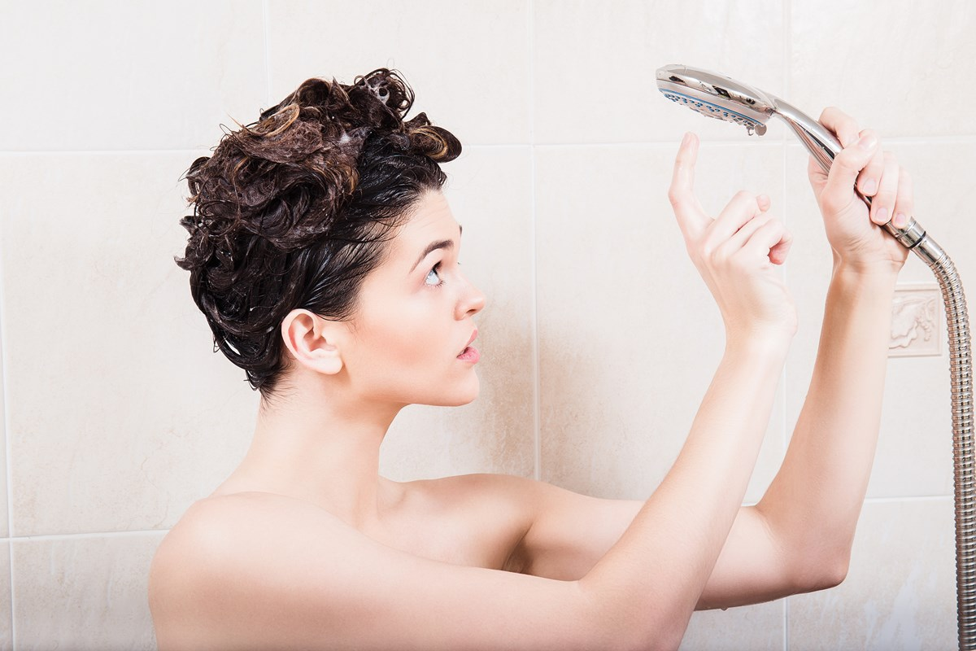 | 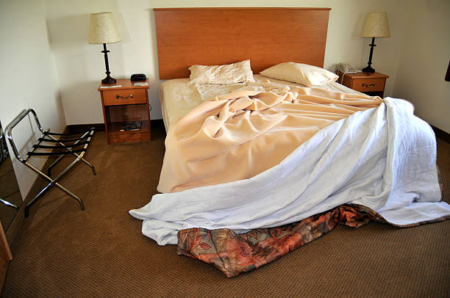 |  | 
Er is geen (warm) water.  De douche werkt niet. | De kamer is niet klaar.  Het bed is  niet opgemaakt. | Er is geen internet / wifi.  De wifi werkt niet goed.
De lift is defect.
(De lift werkt niet.)
D. Bekijk de foto’s en vul aan: Ik heb betaald voor ……, (bovenste rij)
maar …. (onderste rij)
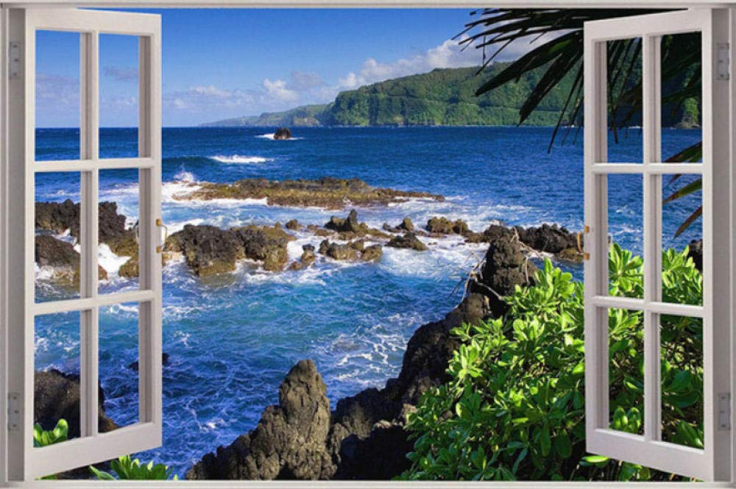 |  | 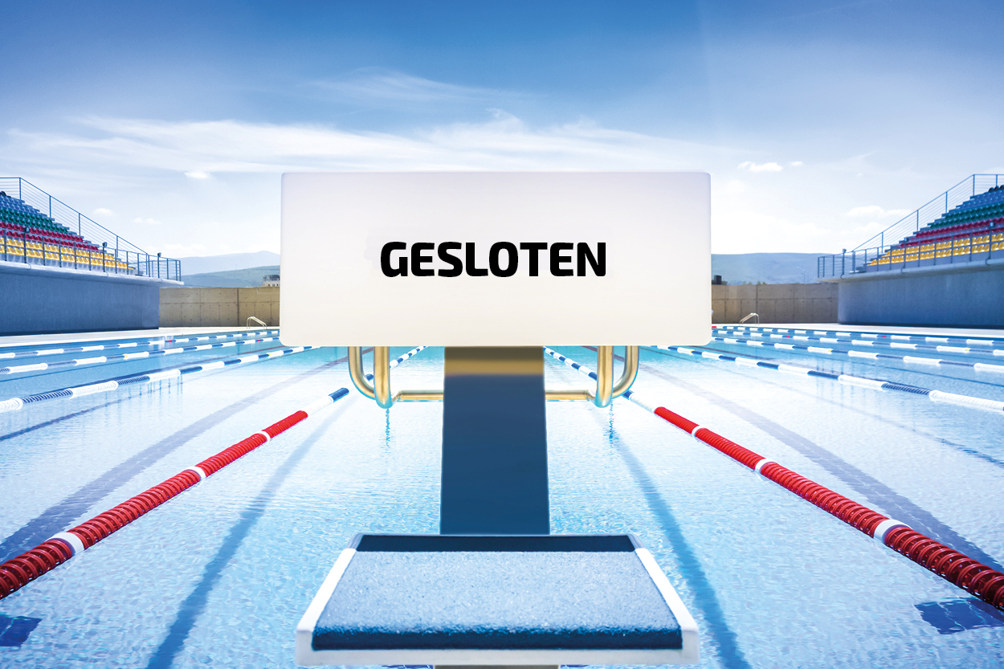
Ik heb betaald voor een kamer met zeezicht
maar ik kreeg een kamer zonder zeezicht.
het was niet wat ik verwacht had.
Ik heb betaald voor een uitgebreid ontbijt
maar het ontbijt was heel sober.
maar ik heb alleen koffie gekregen.
Ik heb betaald voor toegang tot het zwembad
maar het zwembad was gesloten.
E. Welke andere problemen of klachten kan je hebben in een hotel of b&b?
Schrijf ze hiernaast.
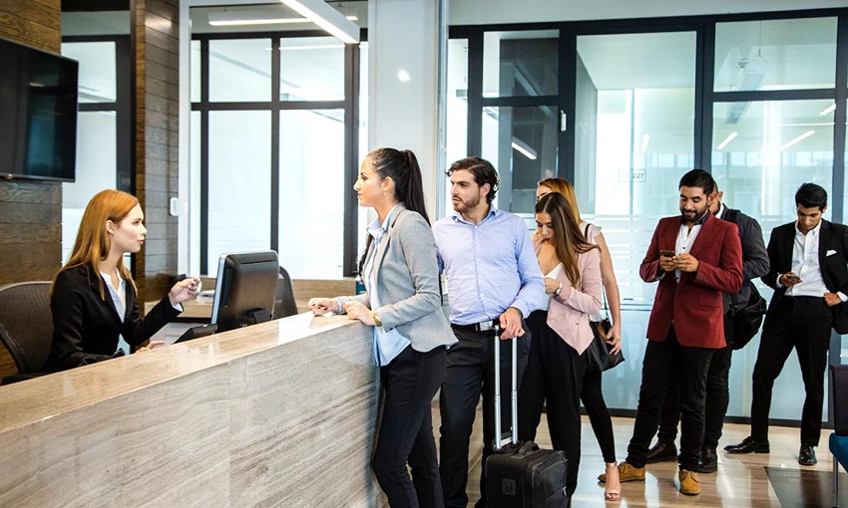
Bespreek andere mogelijke probleMen (ee).
Ik heb betaald voor een rustige kamer
maar er is veel lawaai.
De kamer is te koud
omdat de verwarming kapot is.
Er waren veel vuile plekken op het laken.
Ik heb betaald voor een luxe kamer
maar ik heb een basis kamer gekregen.
zeezicht
zicht op de stad / zicht op het park / …
zicht op de zee / …
Ik heb betaald voor…
een kamer met zicht op de stad
Ik kreeg een kamer in de kelder.
… een kamer met een dubbel bed
maar er waren 2 aparte bedden.
Een probleem melden:
Ik ben niet tevreDen over …
(ontevreden)
Ik heb een klacht over …
Het is onaanvaardbaar dat …
Reageren op de klachten
‘Uiteraard, dat is geen probleem.’
de elektricien (‘sje’)

Het weer
Een kort testmomentje
We bezoeken een prachtige plaats
Syllabus mondeling (nabespreking) p. 13
a. De Japanse toerist is flauwgevallen
- omdat het uitzicht zo mooi is.
- door de hitte.
- doordat het erg warm was.
- omdat hij een hartaanval kreeg.
- omdat hij zich duizelig voelde.
- omdat het uitzicht adembenemend
is.
b. Het is Rome.
Ik ben daar nog niet geweest.
maar ik ben van plan om het te
bezoeken.
c. Ik HEB Japanse mensen GEZIEN,
Rome, mensen die roken,
een man die op de bank slaapt,
een man die zich wast in de fontein,
een koor (een vrouwenkoor),
mensen die een stadswandeling met
een gids doen,
een kanonschot,
een monument waarop staat
‘Rome of de dood’ (Roma o morte)
een buschauffeur
een prachtig uitzicht
een dikke man die zich wast
een standbeeld van Gustavo Modena.
een Japanse toerist die flauwgevallen is
het warme weer
toeristen met een parasol, …
Italiaanse films zijn kunstzinnig / artistiek.
‘De grote schoonheid’.

Info vragen bij de toeristische dienst
Syllabus mondeling p. 7
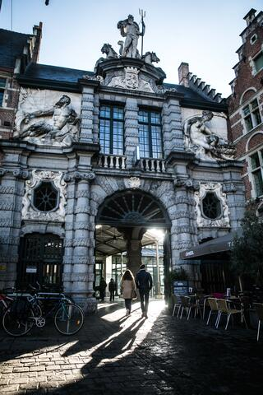 de ingang van de dienst voor toerisme
Aan het Gravensteen, op het Sint-Veerleplein, in de oude Vismijn.
A. Dag meneer / mevrouw, wat kan ik voor u doen?
B. Mag ik iets vragen, aub?
A. Ja, natuurlijk / Ja, vraag maar.

-Waar is de Vrijdagmarkt, aub?  - Waar zijn er veel verschillende restaurants?  - Wat zijn de openingsuren van het Gravensteen?  - In welke restaurants kan ik typische Belgische gerechten proeven?  - Kan u mij vertellen waar ik de beste wafels vind? | - Waar kan ik een busticket kopen?  - Welke plekken zijn een aanrader voor cultuurliefhebbers?  - Waar kan ik souvenirs kopen?  - Welke belangrijke gebouwen moet ik bezoeken?

Bundel Mondeling p. 7
Simpel
Wat zijn de openingsuren van het Gravensteen?
Hoeveel kost een ticket voor het Gravensteen?
Beleefd, elegant, voorzichtig
Ik zou graag weten
wat de openingsuren van het Gravensteen zijn.
Kan u me zeggen …
Zou u me kunnen zeggen …
hoeveel een ticket voor het Gravensteen kost?

